- Ponle una X a la carita que muestra
2. Piensa y escribe que pasó o va a pasar, para que tengas este sentimiento.
________________________________________________________________________________________________________________________________________________________________________________________________________________________________________________________________________________________________________________________________________________________________________________________________________________________________________________________________________________________
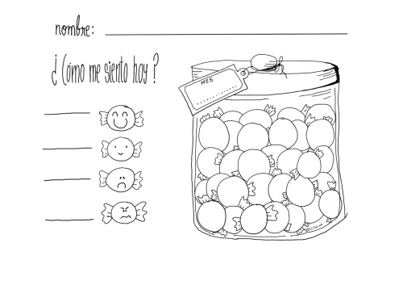
el sentimiento que tienes hoy.
3. Escribe el nombre de la persona que buscarás para contarle sobre el sentimiento que tienes hoy. Escribe por qué le tienes confianza. Dibuja su rostro. ________________________________________________________________________________________________________________________________________________________________________________________________________________________________________________________________________________________________________________________________________________________________________________________________________________________________________________________________________________________________

